**数据库文档**

# 引言

## 编写目的

本文档旨在详细说明CanTool控制系统的数据库结构,为系统的运行部署和交接维护提供有效的文档支持。

# 表结构一览

CanTool控制系统数据库名为cantool，如下表所示为数据库一览表：

总表数据库一览表

|  |  |  |  |
| --- | --- | --- | --- |
| 序号 | 表名 | 作用 | 表设计 |
|  | can_message | 存放can信息描述文件 | 表 1 can_message表 |
|  | can_signal | 存放can信号描述文件 | 表 2 can_signal表 |
|  | can_msg_data | 存放can数据信息 | 表 3 can_msg_data表 |

# 表结构详细说明

数据库中主要有以下3张表：

## Can信息描述表

表1 can_message表

|  |  |  |  |  |
| --- | --- | --- | --- | --- |
| 序号 | 列名 | 类型 | 允许空 | 说明 |
| 1 | id | int | N | 主键，Can信息编号 |
| 2 | messageName | varchar(32) | Y | Can信息名称 |
| 3 | dcl | tinyint | N | 数据字节长度 |
| 4 | nodeName | Varchar(32) | Y | ECU名称 |

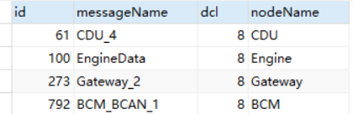

图 1 can_message表示例

## Can信号描述表

表2 can_signal表

|  |  |  |  |  |
| --- | --- | --- | --- | --- |
| 序号 | 列名 | 类型 | 允许空 | 说明 |
|  | autoId | int | N | 主键，顺序编号，自增长 |
|  | messageId | int | N | 对应Can信息的Id |
|  | signalName | varchar(32) | N | 信号名称 |
|  | startBit | tinyint | N | 开始位 |
|  | bitLength | tinyint | N | 二进制位数 |
|  | bitType | tinyint | N | 编码方式 |
|  | resolutionValue | double | N | 计算系数A |
|  | offsetValue | double | N | 计算系数B |
|  | minPhyValue | double | N | 最小值C |
|  | maxPhyValue | double | N | 最大值D |
|  | unit | varchar(12) | Y | 单位符号 |
|  | nodeNames | varchar(255) | Y | ECU名称 |



图 2 data表示例

## Can信息数据表

表3 can_msg_data表

|  |  |  |  |  |
| --- | --- | --- | --- | --- |
| 序号 | 列名 | 类型 | 允许空 | 说明 |
|  | autoId | int | N | 主键，顺序编号，自增长 |
|  | id | varchar | N | 信息编号（十六进制） |
|  | dcl | tinyint | N | 数据字节长度 |
|  | byteStr | varchar(24) | Y | 数据信息（十六进制） |
|  | time | datetime | Y | 接收时间 |

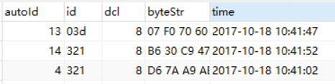

图 3 node表示例